ラマン装置ユーザー向け測定マニュアル

２０２０年２月２６日作成
挾間

装置の立ち上げ

・ログノートに日時、氏名、所属、サンプル名を記入する。
・装置本体側面の電源ボタンをONにする。
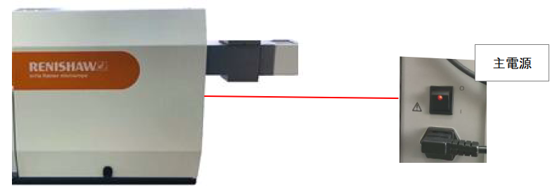

・PCを立ち上げる。
・デスクトップ上のwire5というソフトウェアを起動する。
・下図のようなウィンドウが表示されるので、「リファレンスされていないモーターのみをリファレンスする」にチェックが入っていることを確認してOKボタンを押す。
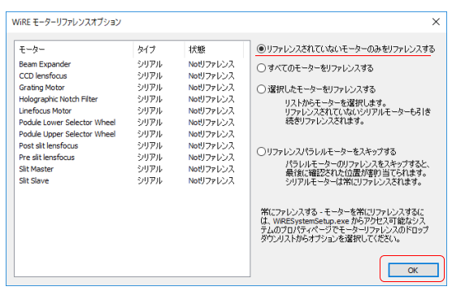

・モーターのリファレンスが終了すると、メインウィンドウが表示される。
・使用するレーザーのみを、以下の方法で立ち上げる。

５３２nmレーザー
本体裏面のキースイッチを９度回して、LASER ONのランプが点灯することを確認する。
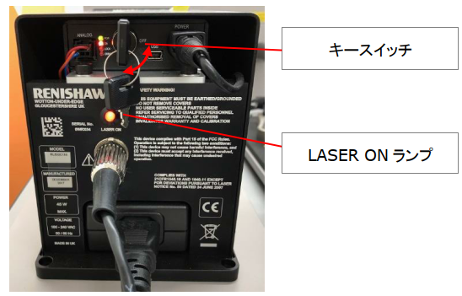

７８５nmレーザー

本体裏面のキースイッチを「I」側へ回す。数分後に、インジケーターランプが全て点灯していることを確認する。

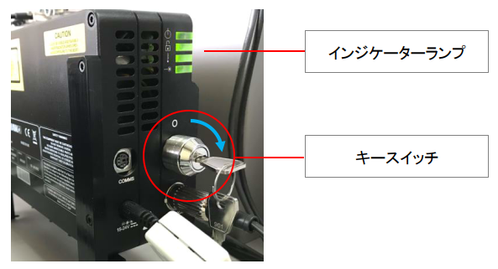

なお、インジケーターランプにはそれぞれ以下の意味がある。

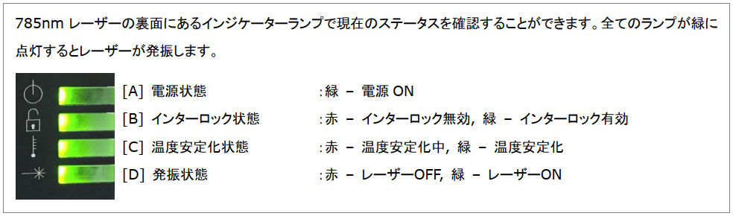
・安定のため、本体は電源を入れてから30分、レーザーは発振後20分待つ。

標準シリコンを使った波数校正

・対物レンズを５倍にする。
・wire5のメインウィンドウの対物レンズの倍率（下図）も5倍を選択する。
・メインウィンドウ上で使用するレーザーの波長を選択（下図）する。
・メインウィンドウ上で回折格子（下図）を選択する。532nmの場合は1800 l/mm(vis)、785nmの場合は1200 l/mm(633/780)を選択する。
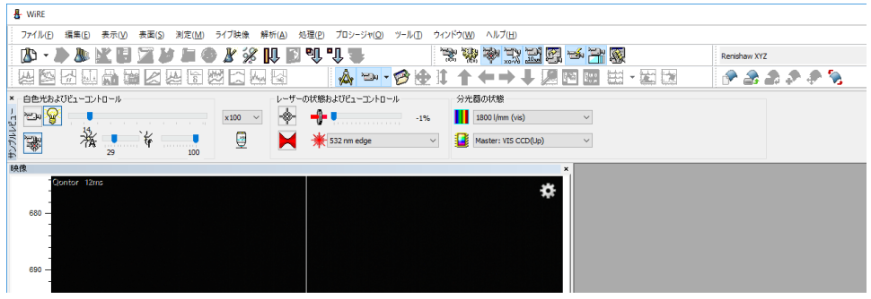
対物レンズ倍率
レーザー波長
回折格子

・ログノートに使用する波長と回折格子を記入する。


・wire52のメインウィンドウ上で、「ビデオとレーザー/接眼レンズの下でサンプルを表示」ボタンと、光源アイコンボタンをクリックしてONにする。

・顕微鏡サンプルステージ上に標準シリコンを置く。

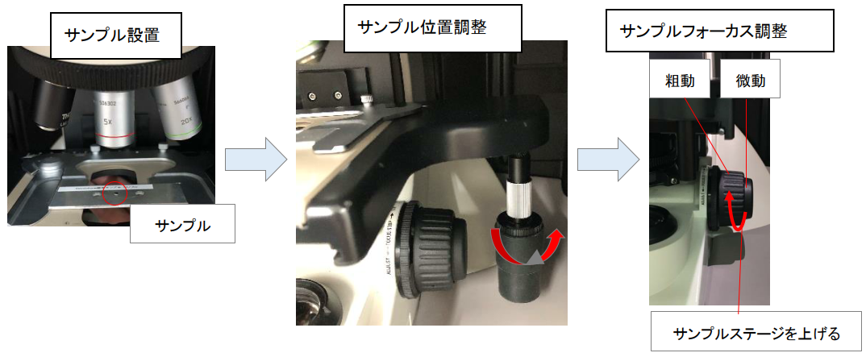
・サンプルの観察モニターを見ながら、フォーカスが合うようにサンプルの高さ方向の位置を調整する。

・wire5のメインウィンドウ上のレーザーシャッターアイコンをクリックしてONにする。
・サンプル上にレーザー光が当たっていることを確認する。
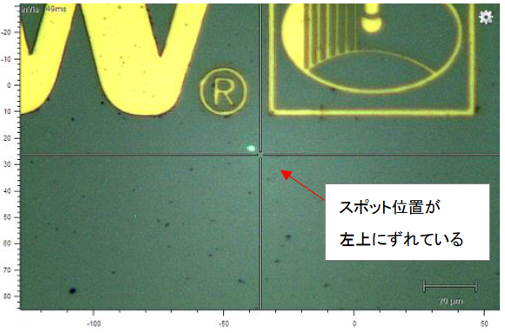
レーザー光

・スライドバーでレーザーのNDフィルター濃度を調節し、レーザー光が見えやすい強度にする。
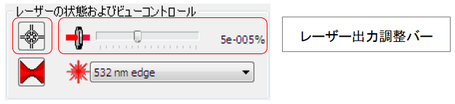

・サンプルステージを高さ方向に動かして、観察モニター上でレーザーのスポット径が最小になるように調節する。
・対物レンズを50倍に変更する。
・wire5メインウィンドウの対物レンズ倍率も50倍に変更する。
・観察モニター上でレーザーのスポット径が最小になるようにステージの高さ方向の位置を調整する。
・「測定」「新規作成」「スペクトルの取得」で、「スペクトル取得のセットアップ」ウィンドウを表示する。
・「グレーティングスキャンタイプ」で「固定」を選択する。
・中心波長を520cm-1にする。
・レーザー、グレーティング、照射時間、レーザーパワーを、波長に応じて以下の表の通りに入力する。

レーザー | グレーティング | 照射時間 | レーザーパワー
532nm edge | 1800 l/mm | 1秒 | １０％
785nm edge | 1200 l/mm | 1秒 | １％

・「完了時にシステム状態を復元する」にチェックを入れる。
・OKをクリックし、セットアップウィンドウを閉じる。

・メインウィンドウのピンホールボタンを押し、ピンホールが入っていない状態（OUT）にする。

・メインウィンドウの実行ボタンをクリックし、測定を開始する。

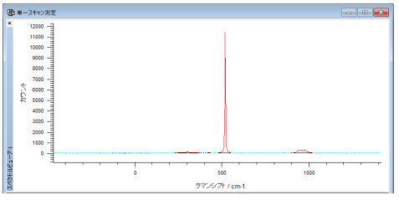
・測定が終了すると、測定結果が表示される。
・以下の方法で、このラマンピークをガウシアンでフィッティングする。
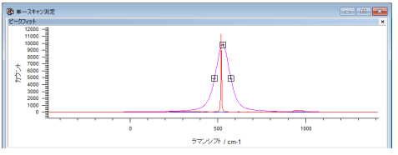
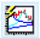
・メインウィンドウのカーブフィットアイコンをクリックすると、処理画面に移行するので、ピーク付近で左クリックする。

・次に、右クリックし、「フィットの開始」を選択すると、フィット結果が表示される。
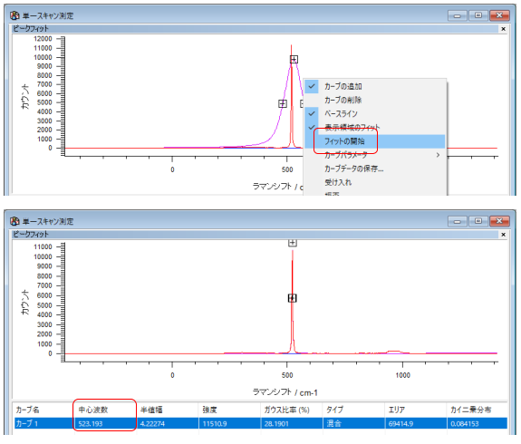
・ピークの最大カウント数と半値幅をログノートに記録する。
・「ツール」「キャリブレーション」「オフセット」を選択する。
・オフセット画面が表示されるので、
(オフセット値)＝(フィッティングで決めたピークの中心波数) – 520.5
の値を入力する。
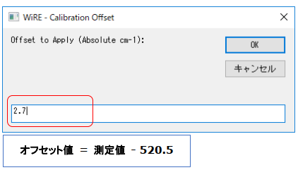

・以上の測定、フィッティング、オフセットの操作を、シリコンのピークの中心波数が520.5 cm-1の前後0.5 cm-1の範囲に入るまで繰り返す。
・以上の操作で、波数校正が完了する。ログノートの波数校正にチェックを入れる。

サンプルの測定

波数範囲固定の測定の場合と、回折格子を回転させながら広い波数範囲で測定する場合の2通りについて説明する。

＜回折格子の角度固定の場合＞

・測定タブ新規作成スペクトルの取得をクリック。
・範囲設定タブ内で、の「グレーティングスキャンタイプ」で「固定」にチェック。
・中心波数、レーザー、グレーティングを希望の条件で入力する。
・測定設定タブ内で、照射時間、レーザーパワー、積算に希望の数値を入力する。
・「完了時にシステム状態を復元する」にチェック。
・OKを押してウィンドウを閉じる。
・メインウィンドウの実行ボタンを押して測定する。
・測定が終了したら、「ファイル」「ファイルに名前を付けて保存」で、wdf形式でデータを保存。txt変換は後で説明する。

＜回折格子の角度を変えながら広い波数範囲で測定する場合＞

・測定タブ新規作成スペクトルの取得をクリック。
・範囲設定タブ内で、の「グレーティングスキャンタイプ」で「拡張」にチェック。
・中心波数、レーザー、グレーティングを適切に選択。
・測定設定タブ内で、照射時間、レーザーパワー、積算を記入。
・「完了時にシステム状態を復元する」にチェック。
・アドバンストタブ内の「スキャンタイプ」を選択。「シンクロナススキャン」の場合は回折格子を連続的に動かしながらデータを積算。「ステップ」の場合は中心波数を不連続にずらしながら貼り絵のようにスペクトルをつなぎ合わせる。
・OKを押してウィンドウを閉じる。
・メインウィンドウの実行ボタンを押して測定する。
・ファイルファイルに名前を付けて保存で、wdf形式でデータを保存。txt変換は後で説明する。

測定の終了方法

・「ファイル」「終了」で、wire5を終了する。
・PCをシャットダウンする。
・ラマン装置本体の電源ボタンをoffにする。
・レーザーを切る。

wdf形式からtxt形式へのファイル変換

・renishaw製のbatch file converterというソフトウェアを起動。
・sourceのディレクトリから変換するファイルを選択。
・file typeは.wdfを選択。
・targetのディレクトリを選択し、file typeは.txtを選択。
・goをクリックすると変換完了。

